NOME: DATA:

Exercício de Categorias taxonômicas e nomenclatura biológica - Biologia 2ª série do EM

1) Atualmente costumamos classificar os seres vivos em sete categorias taxonômicas principais. Marque a alternativa que indica corretamente essas categorias na ordem da categoria de maior abrangência para a mais restrita.

a) Reino – classe – filo – ordem – gênero – família – espécie.
b) Reino – filo – ordem – classe – família – gênero – espécie.
c) Reino – filo – classe – família – ordem – gênero – espécie.
d) Reino – filo – classe – ordem – família – gênero – espécie.
e) Reino – filo – classe – ordem – família – espécie – gênero.

2) A ordem Carnivora inclui espécies tais como cães e ursos. Para pertencer à mesma ordem, essas espécies também devem pertencer:

a) à mesma família.
b) ao mesmo gênero.
c) à mesma espécie.
d) à mesma classe.

3) Um grupo formado por diferentes ordens com características semelhantes é chamado de:

a) reino.
b) filo.
c) classe.
d) família
e) gênero.

4) (Vunesp) No ano de 1500, os portugueses já se referiam ao Brasil como a “Terra dos Papagaios”, incluindo nessa designação os papagaios, as araras e os periquitos. Estas aves pertencem a uma mesma família da ordem Psittaciformes. Dentre elas, pode-se citar:

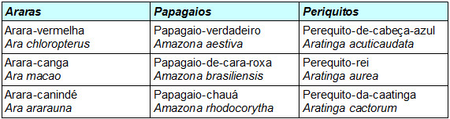

a) 3 espécies e 3 gêneros.O grupo de aves relacionadas compreende:
b) 9 espécies e 3 gêneros.
c) 3 espécies de uma única família.
d) 9 espécies de um mesmo gênero.
e) 3 espécies de uma única ordem.

5) (PUC-RJ) Um entomólogo estudando a fauna de insetos da Mata Atlântica encontrou uma espécie cujos caracteres não se encaixavam naqueles característicos dos gêneros de sua família. Isso levará o cientista a criar:

a) uma nova família com um novo gênero.
b) somente uma nova espécie.
c) um novo gênero com uma nova espécie.
d) uma subespécie.
e) uma nova ordem com uma nova família.
GABARITO
Questão 1 | Questão 2 | Questão 3 | Questão 4 | Questão 5
D | D | C | B | C

